Slováci prvýkrát oslavovali #GivingTuesday. Ako to dopadlo?

Bratislava, 19. decembra 2017 – 28. novembra sa Slovensko po prvý raz pridalo k celosvetovému hnutiu #GivingTuesday. Slováci ho oslávili veľkolepo. V tento deň napríklad darovali spolu viac ako 83-tisíc eur. Okrem finančnej podpory darovali materiálne veci, ale aj čas či know-how.

Podľa údajov Nadácie Pontis, ktorá je ambasádorom pre Slovensko, sa do #GivingTuesday zapojilo najmenej 44 firiem,124 neziskových organizácií a tisícky ľudí z radov širokej verejnosti. Registrovali sa na stránke MozemPomozem.sk, vďaka čomu ich Nadácia Pontis mohla prepojiť. Organizácie získali adresnú pomoc a firmy a verejnosť pomohli tak, ako im to bolo najprirodzenejšie.

„V prvom ročníku sa ukázalo, že #GivingTuesday má na Slovensku veľký potenciál. Vyplýva to aj zo spätných väzieb neziskových organizácií a firiem, ktoré v drvivej väčšine potvrdili, že sa chcú zapojiť aj budúci rok. Rovnako bol #GivingTuesday pozitívne prijatý aj verejnosťou, podľa odhadov sa do sviatku pomáhania zapojili tisícky ľudí,“ uvádza Jana Desiatniková, projektová koordinátorka z Nadácie Pontis a vysvetľuje: „Keďže #GivingTuesday je hnutie, do ktorého sa môže zapojiť ktokoľvek a akokoľvek, stačí, že v tento deň podá pomocnú ruku, neexistujú presné štatistiky o množstve zapojených. Z reakcií, napríklad na sociálnych sieťach, však vieme, že Slováci tento deň prijali veľmi pozitívne. Všetkým spoločne išlo o to isté – podporovať a rozširovať malé skutky láskavosti.“

Ako Slováci pomáhali

Počas #GivingTuesday sa na podporu neziskových projektov podarilo vyzbierať spolu viac ako 83-tisíc eur. Peniaze putovali na podporu konkrétnych projektov napríklad na portáli DobraKrajina.sk, prípadne sa vyzbierali v rámci offline zbierok. Významnú časť sumy tvorili dary firiem vybraným neziskovým organizáciám.

Ďalšou významnou aktivitu počas tohto dňa boli zbierky pre ľudí v núdzi. Vďaka takmer 12 tonám vyzbieraného šatstva od 26 firiem združených v Business Leaders Forum strávia zimu príjemnejšie.

Ľudia vyrazili aj do terénu. Napríklad dobrovoľníci z KFC navštívili rodinné centrum Dlháčik na Dlhých Dieloch, kde dezinfikovali priestory a hračky. Okrem pomoci venovali mamičkám a deťom vecné dary a pripravili pre nich catering. Zamestnanci VSE zase zorganizovali vianočné pečenie v krízovom centre Dorka v Prešove.

Neziskovky sa okrem finančných prostriedkov uchádzali aj o pomoc pri nastavovaní komunikačných stratégií, systému odmeňovania, ale hľadali napríklad aj tipy na riadenie ľudských zdrojov. Vďaka #GivingTuesday tiež študenti Národohospodárskej fakulty Ekonomickej univerzity v Bratislave získali zdarma simulátor pracovných pohovorov – špeciálne vytvorený tréning zameraný na úspešné zvládnutie pohovoru a získanie zamestnania.

Pomáhajú aj naďalej

#GivingTuesday bol pre niektorých „štartovacou čiarou“ a viaceré spolupráce trvajú až do Vianoc. Napríklad, počnúc 28. novembrom až do Vianoc zdvojnásobuje firma ESET finančný dar svojich zamestnancov na podporu neziskových organizácií v oblasti vzdelávania, chudoby a boja proti korupcii. Nákupné centrum CENTRAL Bratislava v tento deň zase odštartoval aktivitu „Daruj radosť“. V rámci nej môžu návštevníci centra zakúpiť kávu, koláčik alebo čokoľvek, s čím chcú potešiť náhodného neznámeho, ktorý si voľný „kupón“ nájde pripnutý na vianočnom stromčeku oproti Bille. Taktiež počas celého adventu mohli, zakúpením hračiek, oblečenia, kozmetiky a elektroniky, spraviť krásne Vianoce rodinám v krízovom centre Slunce.

„Slovenský #GivingTuesday dopadol nad naše očakávania. Black Friday má však stále náskok, takže o rok opäť pokračujeme,“ hodnotí Jana Desiatniková. Nádeje na ešte úspešnejšie ďalšie ročníky potvrdzuje aj pozitívny trend zo zahraničia. Kým minulý rok oslávilo #GivingTuesday 98 krajín, v tomto roku ich bolo viac ako 150.

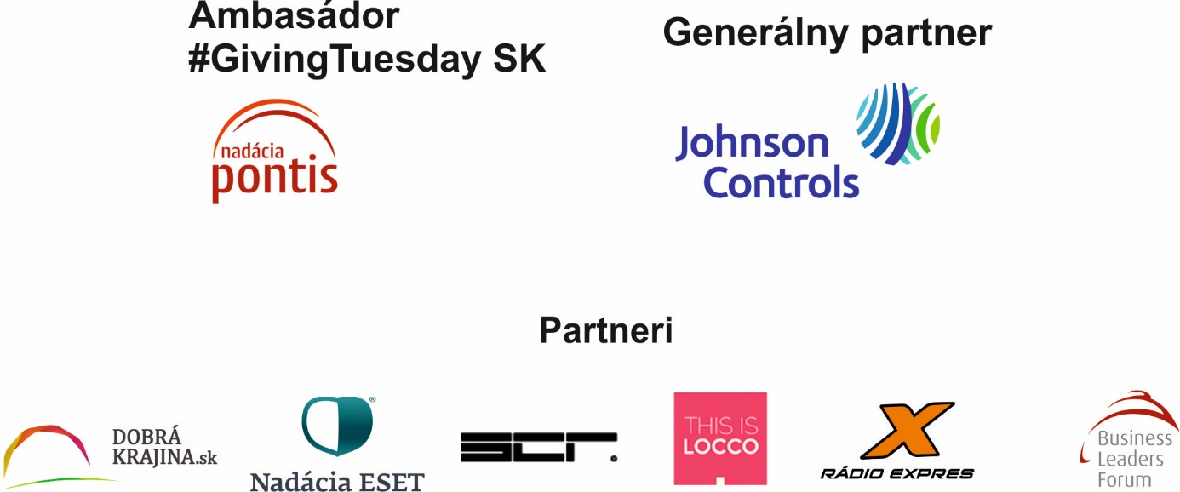
*******************************************************************************************************************

O Nadácii Pontis
Nadácia Pontis je jednou z najväčších grantových nadácií na Slovensku. Podporujeme firemnú a individuálnu filantropiu, firemné dobrovoľníctvo a presadzujeme zodpovedné podnikanie. S firmami spolupracujeme pri tvorení a napĺňaní ich filantropických stratégií a spravujeme ich nadačné fondy. Firemné dobrovoľníctvo a pro bono rozvíjame aj vďaka najväčšiemu podujatiu firemného dobrovoľníctva v strednej Európe – Nášmu Mestu a Pro Bono Maratónu. Sme tiež administrátorom združenia zodpovedných firiem, Business Leaders Forum. Organizujeme ocenenie zodpovedného podnikania Via Bona Slovakia. Zameriavame sa aj na rozvíjanie individuálneho darcovstva, cez crowdfundingovú platformu DobraKrajina.sk, projekt Srdce pre deti aj individuálne fondy. Strategicky sa vo Fonde pre transparentné Slovensko venujeme odstraňovaniu korupcie. V oblasti vzdelávania sa zameriavania na rozširovanie inovatívnych prístupov. Presadzujeme tiež zahraničnú politiku Slovenska a Európskej únie, založenú na hodnotách demokracie, rešpektovaní ľudských práv a solidarite.

Kontakt a doplňujúce informácie: Simona Fiabáne, PR manažérka, 0903 619 549, simona.fiabane@nadaciapontis.sk.

